***Universidad Autónoma de Bucaramanga***

***Misión TIC 2020***

***Desarrollo de Software***

***Autores***

***Daniela Santamaria Unates***

***Hugo Nelson Chaverra Ospina***

***Fabio Andres Benitez Franco***

***Jhon Edward Carvajal Martinez***

***Sprint 1***

***1 de noviembre 2021***

***Descripción de proyecto.***

El cliente especifica, que necesita una app que permita que su departamento de compras, interactúe de manera más ágil y eficiente con los proveedores de ciertas categorías de productos, para lo cual se debe desarrollar un sistema en el que el comprador pueda ingresar datos y características de las categorías de productos que maneja la compañía. El analista de ventas tiene como función principal el manejo de la información tanto de categorías de accesorios como de proveedores y para tal fin necesita de un aplicativo que cuente con lo siguiente:

* Que el operario de compras pueda registra los proveedores con sus datos.
* Que el operario de compras pueda publicar el accesorio y/o material que se necesita.
* Que los proveedores puedan ingresarse en la app, ver las publicaciones del comprador y postular el artículo con costo y tiempo de entrega.
* Que la app filtre por mejor tiempo de entrega y por costo.

La siguiente información es la mínima requerida para las categorías de producto:

* Descripción del producto
* Cantidad requerida
* Fecha inicio solicitud
* Fecha cierre solicitud

En el caso de los proveedores, es necesaria la siguiente información:

* Nombre
* Nacional o importado
* Lead time
* Precio
* Financiación

Para el comprador es importante ver la información organizada de todas las categorías de accesorios y proveedores, además la opción para descargar las fichas técnicas, planos y cotizaciones para archivarlos en la carpeta de la hoja de vida del proveedor.

El sistema debe contar con un nivel de seguridad, por ello, para ingresar debe existir una autenticación de usuario, en este caso es el Analista de Ventas y el proveedor, dando a cada uno de ellos diferentes permisos y opciones de acceso según el rol. Para el analista de ventas debe permitir agregar, modificar, visualizar el informe general o particular, la información tanto de las categorías, como de los proveedores. En cuanto al proveedor, le debe permitir ver las necesidades publicadas por el comprador, agregar su producto, con la documentación y cotización que corresponda.

***Sprint 1***

|  |
| --- |
|  |
|  | ***No. Historias de Usuario*** | ***Nombre de la Historia de Usuario*** | ***Como <tipo de usuario>*** | ***Quiero <realizar alguna tarea>*** | ***Para <completar mis tareas a tiempo>*** | ***Criterios de Aceptación*** |  | Como <tipo de usuario> | | Quiero <realizar alguna tarea> | Para <completar mis tareas a tiempo> | Criterios de Aceptación |
| Sprint 1 | SAV-01 | ***Diagrama de casos de uso*** | Jhon Carvajal | Desarrollar las relaciones entre los componentes del sistema | Debe tener representada la lógica interna del sistema | *Documentación de los componentes *Se debe especificar las relaciones entre componentes *Un componente puede tener más de una relación |
| SAV-02 | ***Modelo de datos*** | Hugo Chaverra | Modelar la estructura de la base de datos del sistema | Debe tener organizada la información, haciendo óptima la asignación y la petición de datos | *modelo Entidad relación o  * modelo Relacional  y documentación  *Cada tabla debe tener su respectivo identificador, el cual debe ser único. |
| SAV-03 | ***Implementación de Base de Datos*** | Fabio Benitez | Realizar la sincronización del modelo de la base de datos con el sistema | Debe complementar el correcto funcionamiento del sistema | *Documentación de la BD *La base de datos tiene que estar montada en algún gestor de bases de datos |
| SAV-04 | ***Diagrama Navegacional*** | Daniela Santamaria | Diseñar la estructura de navegación entre interfaces del sistema | Debe tener representada la lógica navegacional del sistema | *Se debe especificar qué acciones se pueden ejecutar en cada interfaz *Se mostrarán atributos de las interfaces (cual será el home, y cual necesita autentificación) *Se debe presentar de manera jerárquica. |
|  |  |  |  |  |  | | |

***Daily Meeting***

**Fecha:** 14/11/21

**Horario:** 11:00 am a 12:00 pm

**Recursos:** Se utiliza el enlace ***https://meet.google.com/rmg-sxco-eja*** para una reunión virtual.

Se deja el enlace de la reunión como evidencia.

**Participantes:**

1. Fabio Andrés Benítez Franco Scrum Master.
2. Hugo Nelson Chaverra Ospina Development Team.
3. Daniela Santamaria Unates Development Team.
4. Jhon Edward Carvajal Martinez Development Team.
5. Carlos Alberto Mejia Profesor

***Descripción.***

Se establece con el equipo el proyecto que se va a desarrollar y se socializa con el profesor para su aprobación, esto implica la asignación de tareas como se muestra en el cuadro anterior teniendo en cuenta las habilidades de cada integrante.

Así mismo se establecen los objetivos del proyecto y la estructura para el desarrollo de las actividades y crear sincronía a partir de una lluvia de ideas sintetizada por el Scrum Master.

***Product Increment***

**SAV-1**

Se utilizó el aplicativo draw.io para desarrollar las relaciones entre los componentes del sistema.

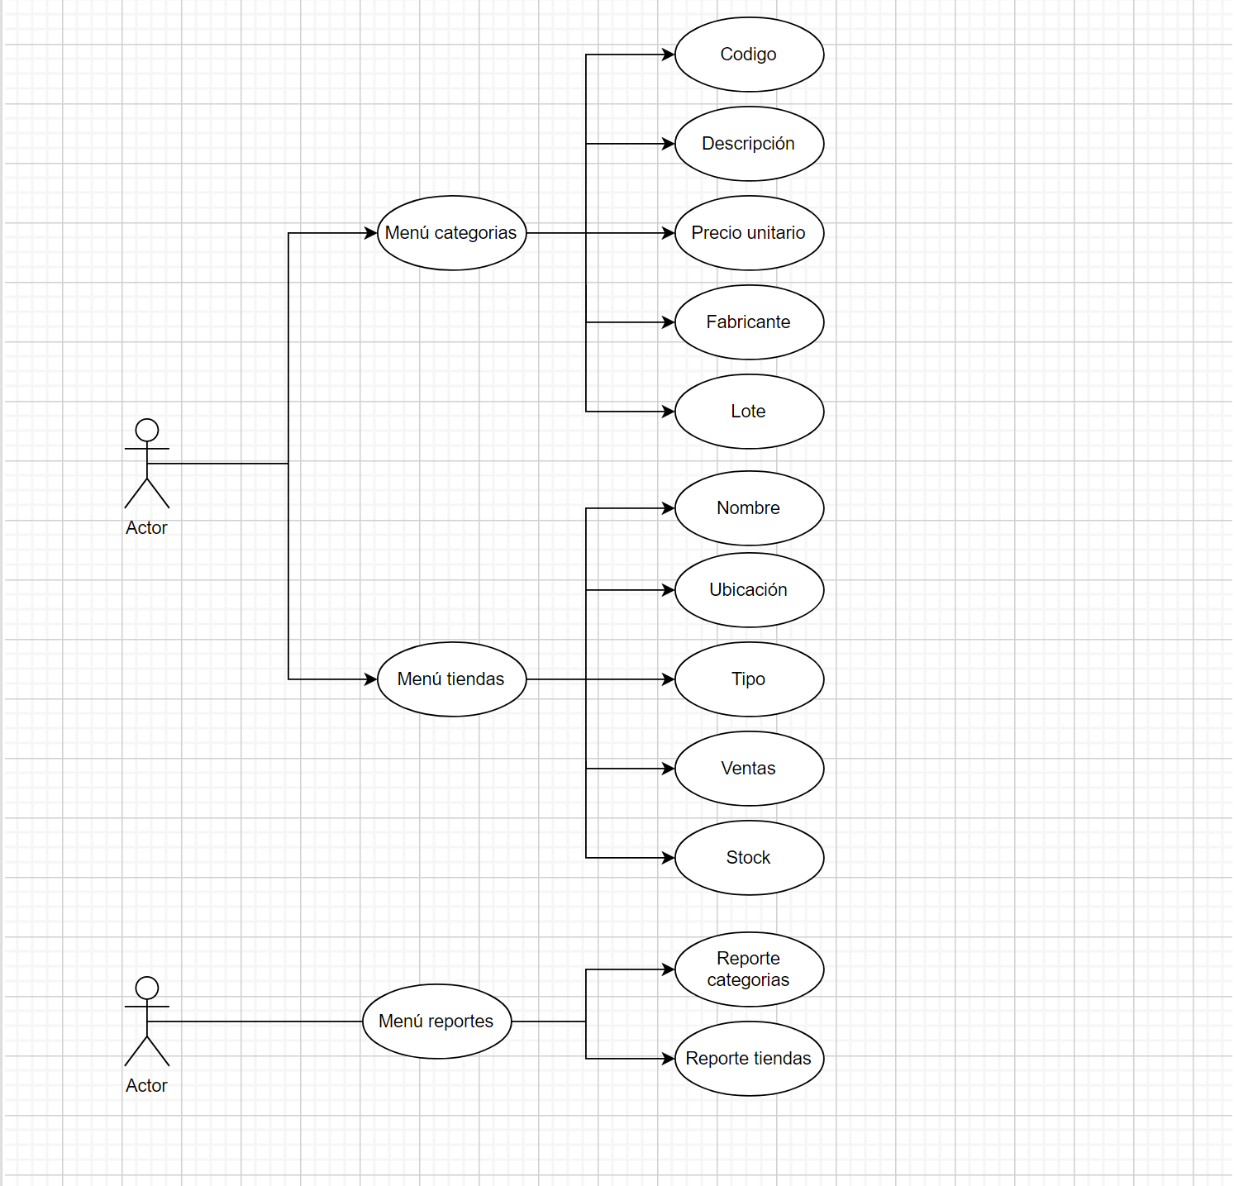

**SAV-2**

El gráfico se realizó en el aplicativo draw.io.com.

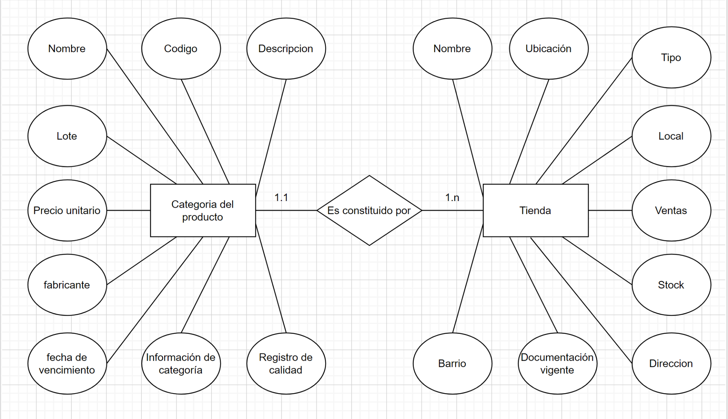

Modelo Relacional:

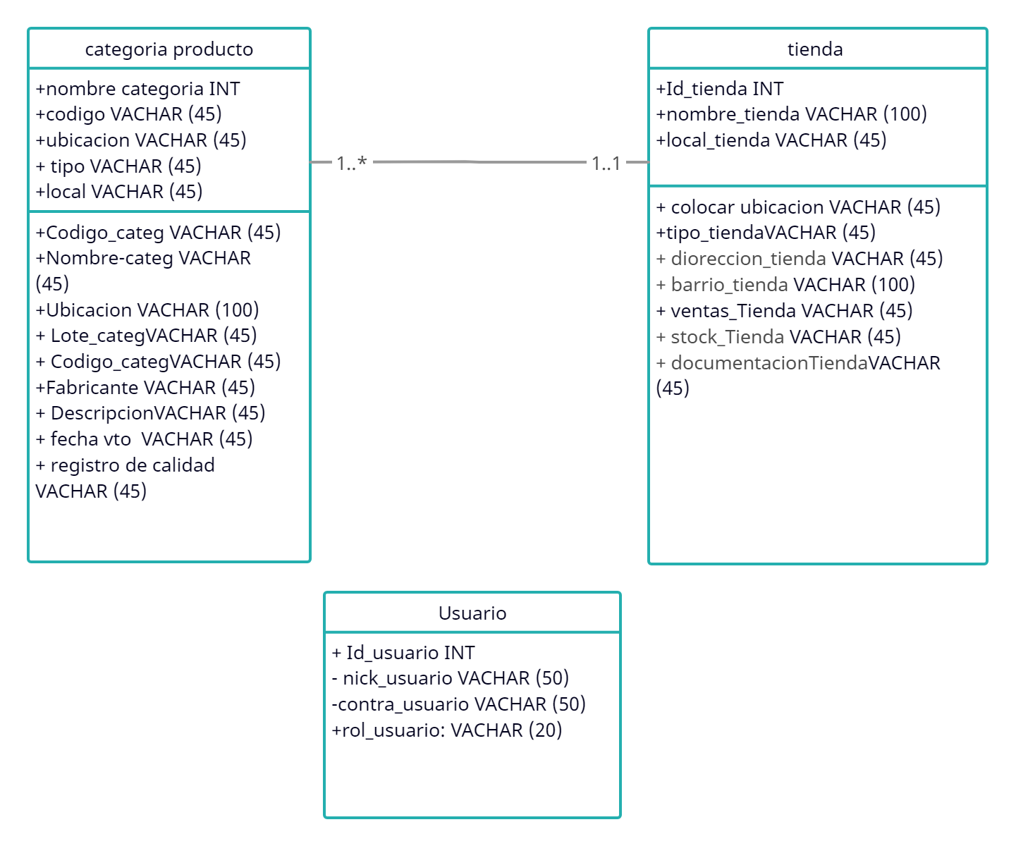

**SAV-3**

**El código creado al exportar la BD de MySQL**

CREATE SCHEMA IF NOT EXISTS `modeloReelacional` DEFAULT CHARACTER SET big5 ;

USE `modeloReelacional` ;

-- -----------------------------------------------------

-- Table `modeloReelacional`.`categoria producto`

-- -----------------------------------------------------

CREATE TABLE IF NOT EXISTS `modeloReelacional`.`categoria producto` (

`id_categoria` INT NOT NULL COMMENT '',

`nombre_categoria` VARCHAR(45) NULL COMMENT '',

`codigo` VARCHAR(45) NULL COMMENT '',

`descripcion` VARCHAR(45) NULL COMMENT '',

`precio unitario` VARCHAR(45) NULL COMMENT '',

`fabricante` VARCHAR(45) NULL COMMENT '',

`tienda_id_tienda` INT NOT NULL COMMENT '',

PRIMARY KEY (`id_categoria`) COMMENT '')

ENGINE = InnoDB;

-- -----------------------------------------------------

-- Table `modeloReelacional`.`usuario`

-- -----------------------------------------------------

CREATE TABLE IF NOT EXISTS `modeloReelacional`.`usuario` (

`id_usuario` INT NOT NULL COMMENT '',

`nick_usuario` VARCHAR(45) NULL COMMENT '',

`password_usuario` VARCHAR(45) NULL COMMENT '',

`rol_usuario` VARCHAR(20) NULL COMMENT '',

PRIMARY KEY (`id_usuario`) COMMENT '')

ENGINE = InnoDB;

-- -----------------------------------------------------

-- Table `modeloReelacional`.`tienda`

-- -----------------------------------------------------

CREATE TABLE IF NOT EXISTS `modeloReelacional`.`tienda` (

`id_tienda` INT NOT NULL COMMENT '',

`nombre_tienda` VARCHAR(45) NULL COMMENT '',

`ubicacion` VARCHAR(45) NULL COMMENT '',

`tipo` VARCHAR(45) NULL COMMENT '',

`ventas` VARCHAR(45) NULL COMMENT '',

`stock` VARCHAR(45) NULL COMMENT '',

PRIMARY KEY (`id_tienda`) COMMENT '')

ENGINE = InnoDB;

**SAV-4**

Se utilizó el aplicativo draw.io para el modelo navegacional

